國立羅東高工103年度第1學期「紫錐花海報設計比賽」紀實
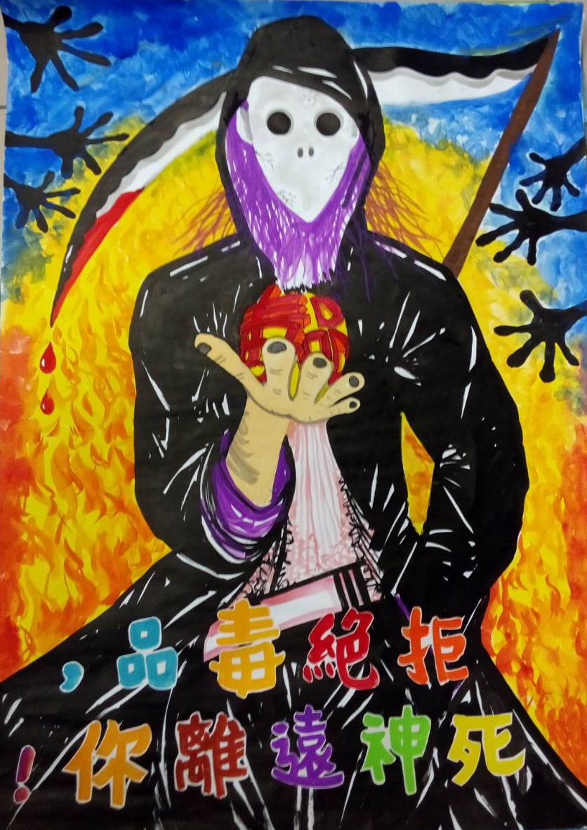 | 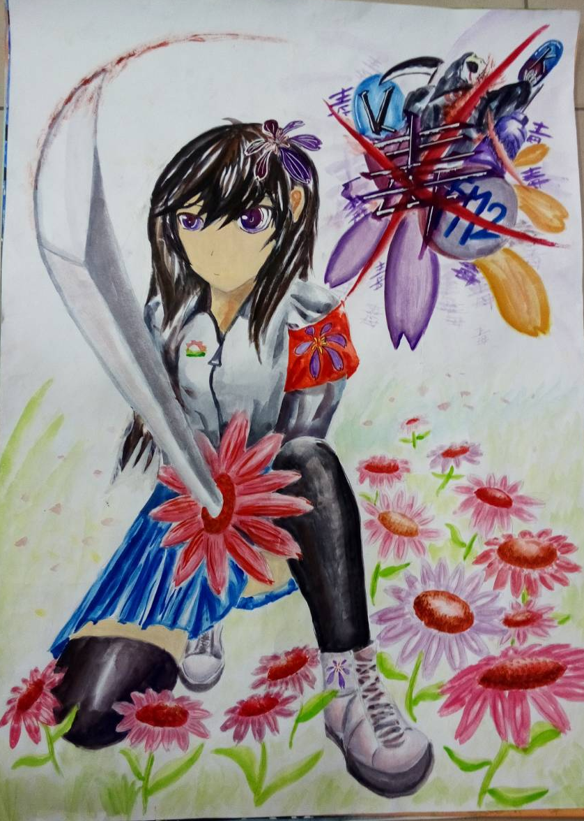
機工三甲（第一名） | 汽車二乙（第二名）
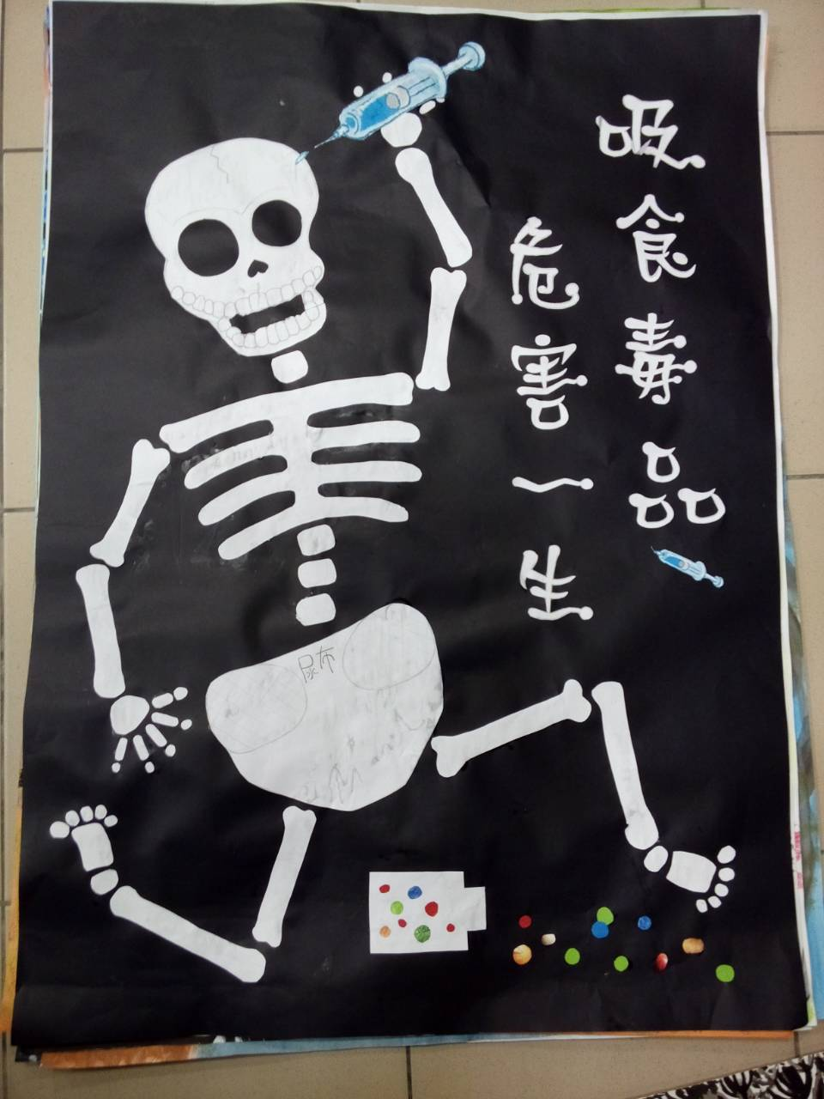 | 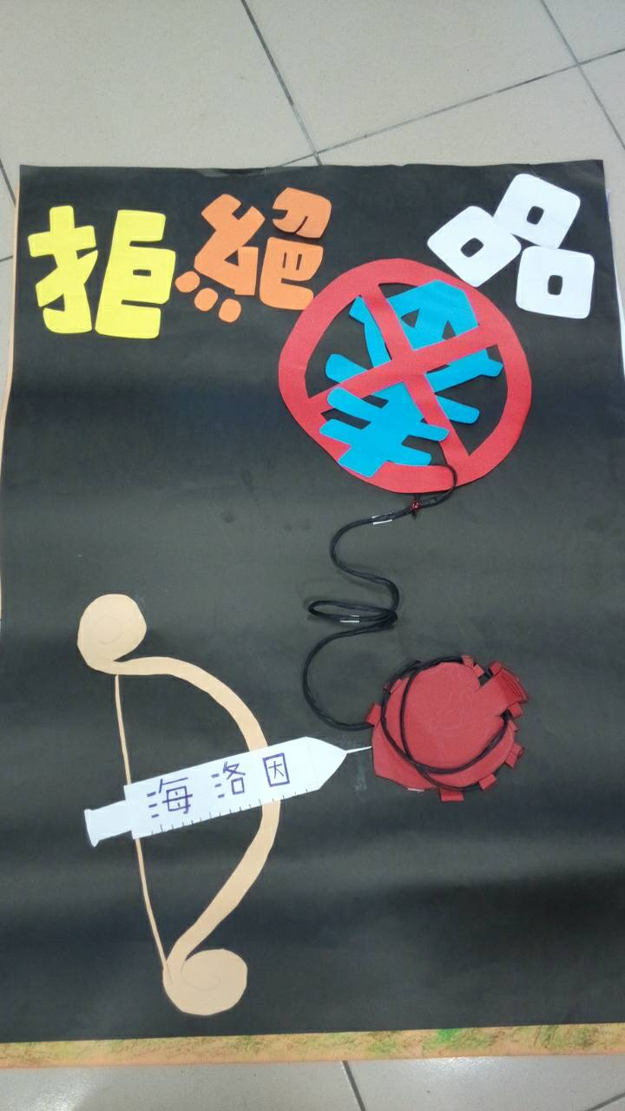
電子一乙（第三名） | 汽車二甲（佳作）
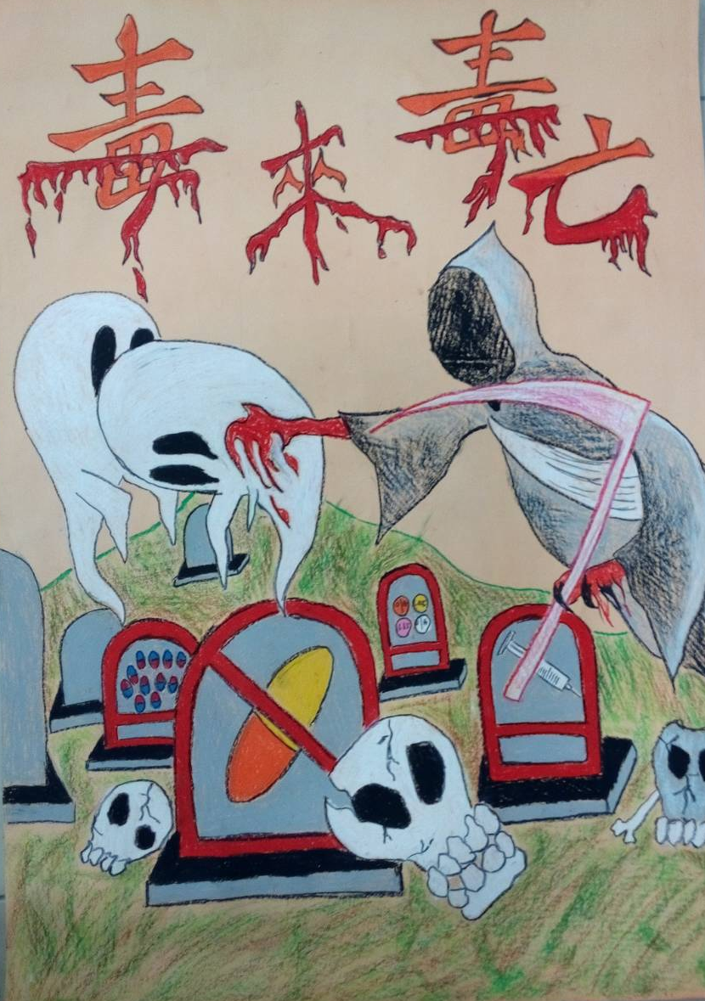 | 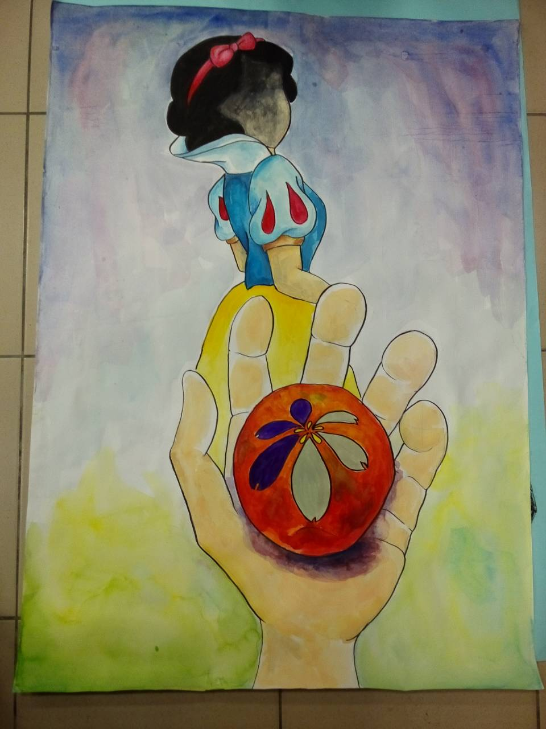
資訊二甲（佳作） | 建築一甲（佳作）

國立羅東高工103年度第1學期「紫錐花海報設計比賽」紀實
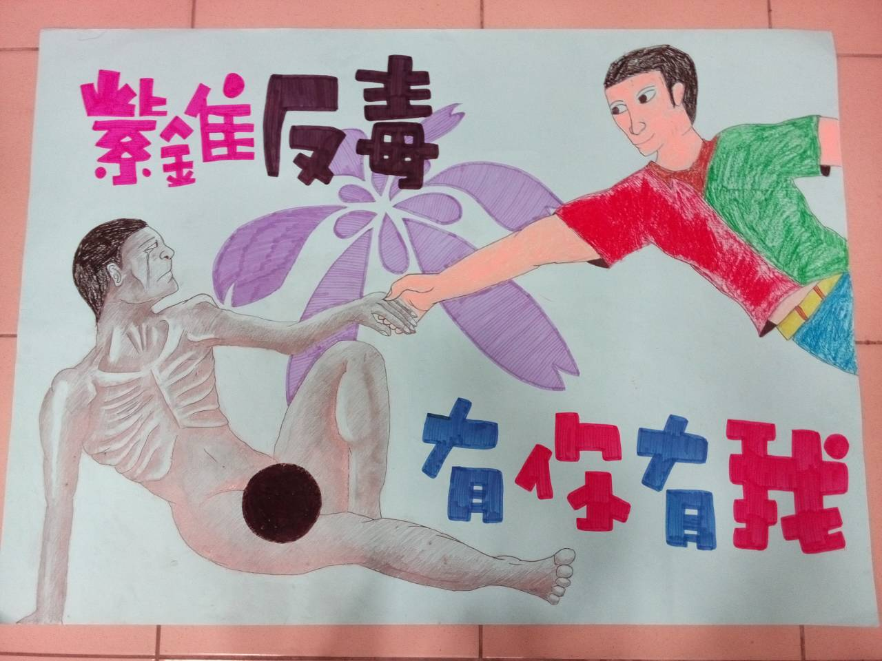 | 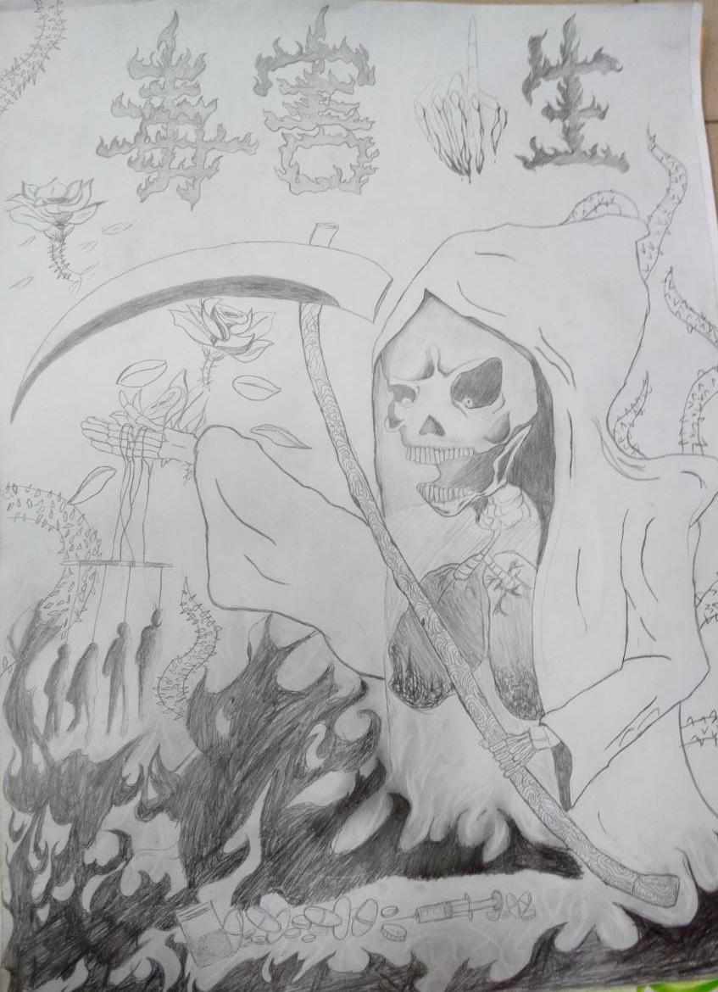
製圖三甲（佳作） | 機械一甲（佳作）
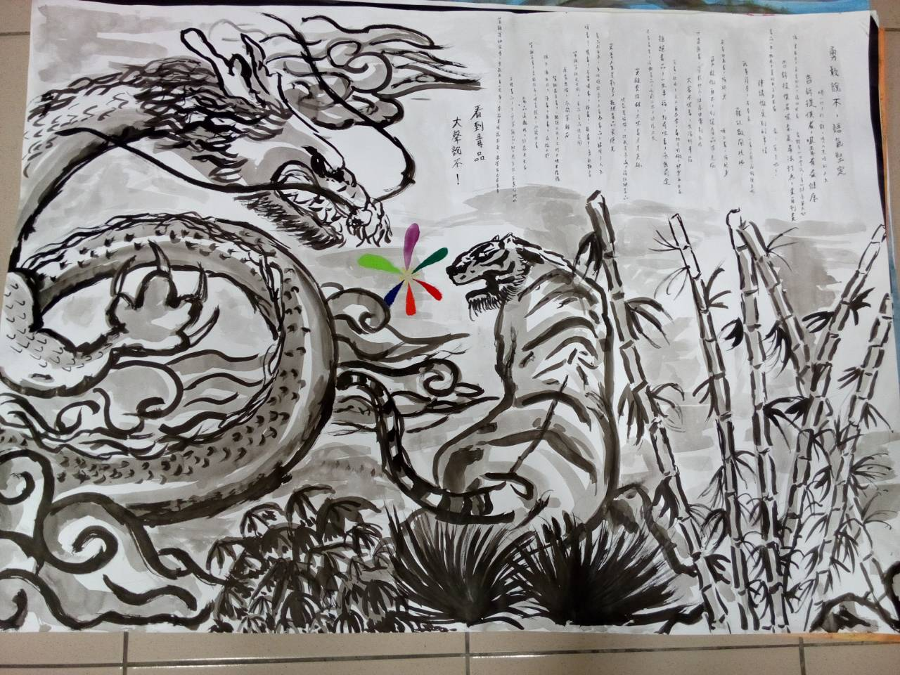 | 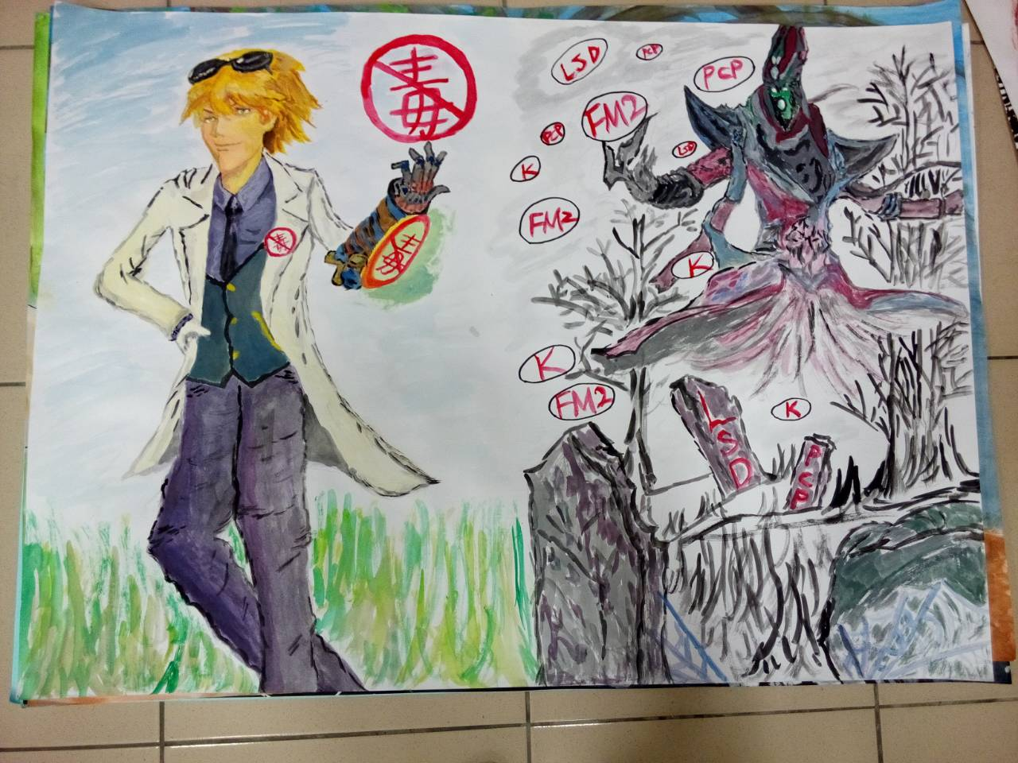
機械三乙（佳作） | 電子三甲（佳作）

